2.1) Bevolkingsgroei in Duitsland

**Bevolkingsgroei**

Bevolking groeide tot 2002 (82,5 miljoen). Na 2002 nam het inwoneraantal af.

Natuurlijke bevolkingsgroei: al vanaf 1972 kent Duitsland een sterfteoverschot.

Sociale bevolkingsgroei: door de komst van immigranten groeit de bevolking tot

het begin van deze eeuw.

**Migratie**

Na 1950 drie groepen migranten naar Duitsland:

* **Terugkeer van Duitsers**: Na WOII moest Duitsland landdelen afstaan aan Polen en Rusland. 11 miljoen mensen vertrokken naar Duitsland. Na 1990 terug keer van honderdduizenden Volks Duitsers.
* **Gastarbeiders**: Na 1960 arbeiderstekort in Duitsland. Migranten uit Zuid-Europese landen (vooral Turkije), later ook veel uit Oost-Europa (vooral Polen).
* **Vluchtelingen**: Na 1990 veel vluchtelingen uit ontwikkelingslanden. Door strengere wetgeving neemt dit aantal snel af.

**Leeftijdsopbouw**

Vergrijzing in Duitsland toegenomen door:

* Geboortegolf na 1950.
* Ontgroening na 1964. (vanaf 1964 steeds minder geboorte)
* Sterk stijgende levensverwachting.

**De toekomst**

Inwonersaantal zal sterk afnemen, in 2050 mogelijk wel met 10 miljoen inwoners.

2.2) Verschillen tussen regio’s

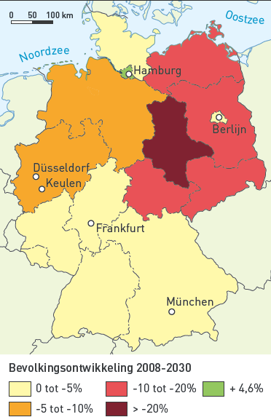

**Twee staten**

In grote delen van Oost-Duitsland krimpt de bevolking. Na WOII twee staten:

* Oost-Duitsland: communistisch met als bondgenoten Sovjet-Unie.
* West-Duitsland: kapitalistisch met als bondgenoot de VS.

**Krimp in Oost-Duitsland**

Hereniging in 1989; Westen: rijk en modern, oosten: vervallen en arm.

In het oosten: landbouw en industrie verouderd 🡪 veel banenverlies.

Steden en platteland lopen leeg. Mensen irrigeren naar het westelijk deel van Duitsland. Vooral jonge mensen vertrokken waardoor de vergrijzing nog sneller toe neemt.

**Voorzieningen**

De voorzieningen verdwijnen. Door de krimp van de bevolking zijn er niet genoeg klanten.

**Krimp en groei**

In westelijk deel van Duitsland: sommige delen krimp, andere delen groei. **Bevolkingskrimp**: platteland en oude industriegebieden (zoals Ruhrgebied) 🡪 geen werkgelegenheid.

**Bevolkingsgroei**: Stedelijke gebieden (München) 🡪 moderne industrie en dienstverlening.

Toename van het aantal huishoudens in vooral westelijke deelstaten.

2.3) De verstedelijking van Duitsland

**Stedelijke gebieden**

Vergelijkbaar proces als Nederland. Door suburbanisatie zijn agglomeraties en stedelijke zones ontstaan. Elke stedelijk gebied zijn eigen specialisatie. (bijv. Ruhrgebied 🡪 industrie)

**Suburbanisatie in Berlijn**

Tussen 1961 en 1989 was Berlijn een gedeelde stad. Oost-Berlijn was de hoofdstad van DDR.

Tot 1989 geen suburbanisatie mogelijk (muur om de stad). Na 1990 veel suburbanisatie. Veel nieuwbouw in een ring rondom Berlijn.

**Gevolgen voor Berlijn**

Binnenstad en flatwijken krijgen andere bevolking. Leeggekomen woningen worden ingenomen door arme, werkloze, vaak buitenlandse migranten. Gevolg: segregatie.

Door suburbanisatie en segregatie meer sociale ongelijkheid. Integratie is noodzakelijk om deze sociale ongelijkheid tegen te gaan.

**Oost-Duitse steden**

Berlijn groeit, andere Oost-Duitse steden hebben te maken met krimp.

2.4) Ruhrgebied

**Ontstaan en groei**

Na 1870 (begin Industriële Revolutie in Duitsland) begon de ontwikkeling van het Ruhrgebied tot een stedelijke zone, als gevolg van: mijnbouw en industrie.

Woonwijken direct bij de mijn of fabriek. Ongezonde leefomgeving:

* Luchtvervuiling (verbranding van steenkool)
* Bodemvervuiling
* Watervervuiling (afvalwater werd niet gezuiverd)

**Bestaansmiddelen**

Na 1960 ging het steeds slechter met mijnbouw en industrie. Omschakeling naar moderne dienstensector en hightechindustrie. Werkloosheid is hoog. De bevolking krimpt.

**Woonkwaliteit verbeterd**

Fabrieken en mijnen sluiten. Grote, verlaten en vervuilde terreinen worden schoongemaakt en opnieuw ingericht. Voorbeelden:

* Parken en natuurgebieden (Ruhrgebied word groener)
* Gebieden opnieuw inrichten als winkelcentrum of uitgangsgebied.
* Verbetering van leefomgeving door aanpak van lucht-, water- en bodemvervuiling.
* Stedelijke vernieuwing door opknappen van woonwijken.
* Oude gebouwen bewaren als industriecultuur en musea.

**Bereikbaarheid en infrastructuur**

Door forensisme is er veel mobiliteit 🡪 vroeger veel congestie. Verbetering van de snelwegen heeft tot verbetering geleid.

**Ruhrgebied en randstad**

Veel overeenkomsten: aantal inwoners, infrastructuur, woonkwaliteit en voorzieningen.

Ook verschillen; Ruhrgebied: krimpt bevolking en Ruhrgebied: nog relatief veel mensen die werken in de industrie.

2.5) Bronnen: Duitsland en Nederland vergelijken

